**SVEUČILIŠTE U ZAGREBU**

**FAKULTET ORGANIZACIJE I INFORMATIKE**

**VARAŽDIN**

Marin Barišić

Andrej Kasić

Ivan Miličević

Marko Plaftarić

Tomislav Stanić

**REZERVACIJE SPORTSKIH TERENA**

**PROJEKT IZ KOLEGIJA**

**PROGRAMSKO INŽENJERSTVO**

**-tehnička dokumentacija-**

**Varaždin, 2014.**

**SVEUČILIŠTE U ZAGREBU**

**FAKULTET ORGANIZACIJE I INFORMATIKE**

**VARAŽDIN**

Marin Barišić, izvanredni student, 0246036342

Andrej Kasić, izvanredni student, 0246034556

Ivan Miličević, izvanredni student, 0246031778

Marko Plaftarić, izvanredni student, 0246037815

Tomislav Stanić, izvanredni student, 0246034652

**REZERVACIJA SPORTSKIH TERENA**

**PROJEKT IZ KOLEGIJA:**

**PROGRAMSKO INŽENJERSTVO**

**-**tehnička dokumentacija**-**

**Nositelj kolegija:**

Prof. dr. sc. Vjeran Strahonja

**Varaždin, 2014.**

Sadržaj

1. Slučajevi korištenja 4

2. Dijagrami slijeda 6

3.1. Prijava u sustav 7

3.3.1. Opis dijagrama slijeda „Prijava u sustav“ 8

3.2. Unos podataka 9

2.2.1. Opis dijagrama slijeda „Unos podataka“ 10

2.3. Pregled statistike 11

2.3.1. Opis dijagrama slijeda „Statistika“ 12

3. Dijagrami aktivnosti 13

3.1. Prijava u sustav 13

3.2. Unos novog zaposlenika 14

3.3. Unos novog terena 15

3.4. Unos nove rezervacije 16

3.5. Unos novog korisnika 17

3.6. Pregled statistike 18

4. Dijagram klasa 19

5. ERA model 20

# Slučajevi korištenja

Na temelju zadanih korisničkih zahtjeva smo definirali slučajeve korištenja i oni su u nastavku

nabrojani te su nakon toga zasebno i opisani.

Slučajevi korištenja su:

1. Prijava u sustav
2. Unos novog zaposlenika
3. Unos novog terena
4. Unos nove rezervacije
5. Unos novog korisnika
6. Odabir korisnika terena
7. Odabir terena
8. Odabir termina
9. Pregled statistike

Slijedi opis slučajeva korištenja, a nakon toga će biti prikazan i cjelokupan dijagram slučajeva

korištenja.

Slučaj korištenja „Prijava u sustav“ je prvi i osnovni korak u radu sa aplikacijom. Bez ovoga

koraka nije moguće služiti se funkcionalnostima aplikacije. Nakon što se zaposlenik prijavi u

sustav, sustav mu prikazuje korisničko sučelje sa svim funkcionalnostima. Ukoliko je prijava

neuspješna, sustav javlja poruku pogreške i onemogućuje daljnji rad, odnosno zahtjeva ponovnu

prijavu.

Slučaj korištenja „Unos novog zaposlenika“ koristi za omogućavanje pristupa aplikaciji ukoliko je više od jednog voditelja terena ili ukoliko direktora zanimaju statistički podaci.

Slučaj „Unos novog terena“ služi za pregledavanje, unos, izmjenu i brisanje terena kojima zaposlenik raspolaže.

Slučaj „Unos nove rezervacije“ služi za pregledavanje, sortiranje, ispis, unos i brisanje rezervacija. Odabirom funkcionalnosti unosa rezervacije zaposlenik može u 3 koraka napraviti rezervaciju koristeći sljedeće slučajeve:

1. „Odabir korisnika terena“ ili „Unos novog korisnika“
2. „Odabir terena“
3. „Odabir termina“

Slučaj „Pregled statistike“ skup je podataka dohvaćenih iz baze podataka i prikazanih na jednostavan i razumljiv način.

U nastavku slijedi prikaz dijagrama slučajeva korištenja.

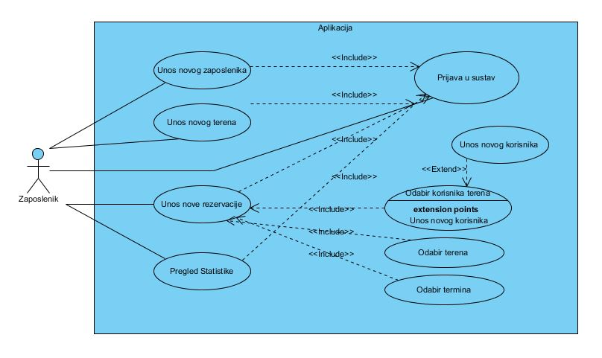

Slika 1: Dijagram slučaja korištenja

# Dijagrami slijeda

U nastavku će slučajevi korištenja biti detaljnije prikazani kroz dijagrame slijeda. Uz svaki

dijagram slijeda će biti i kratak opis. Za sve slučaje korištenja sa unosom podataka biti će prikazan jedan dijagram koji ih objedinjuje jer rade na istom principu. Također za slučajeve korištenja sa odabirom bit će jedan dijagram. Dakle, dijagrami slijeda su prikazani za sljedeće slučajeve korištenja:

* Prijava u sustav
* Unos podataka
* Odabir podatka
* Statistika

Slijedi prikaz dijagrama slijeda za prijavu u sustav.

## 3.1. Prijava u sustav

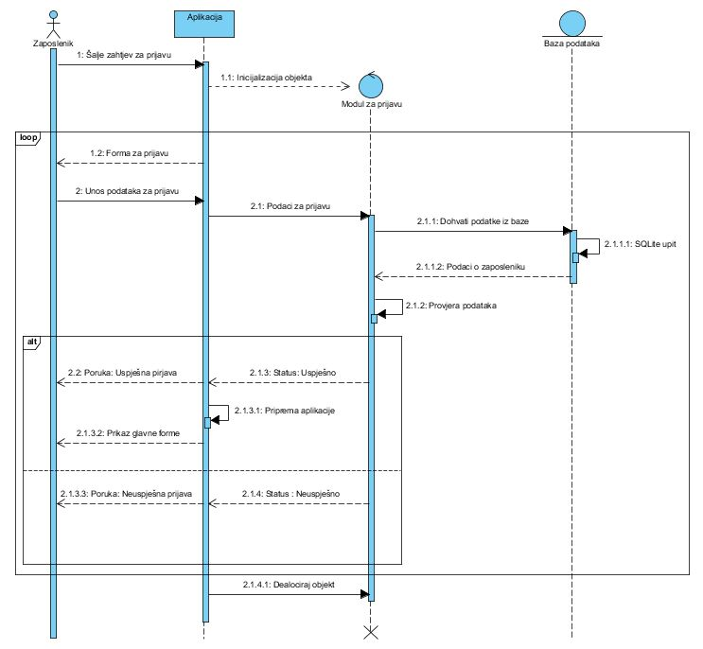

Slika 2 : Dijagram slijeda - Prijava u sustav

### 3.3.1. Opis dijagrama slijeda „Prijava u sustav“

Zaposlenik pokreće aplikaciju pri čemu se automatski inicijalizira „Modul za prijavu“ te se prikazuje forma za prijavu. Zaposlenik tada unosi korisničko ime i lozinku nakon čega se ti podaci provjeravaju u bazi podataka. Upitom se provjerava postoji li taj korisnik i odgovara li lozinka njegovom korisničkom imenu. Rezultat upita se vraća u „Modul za prijavu“ koji nakon toga "obavještava" aplikaciju o statusu korisnika. Ukoliko su identifikacijski podaci točni,

prikazuje se korisnički izbornik, a ukoliko je prijava bila neuspješna tada se prikazuje poruka

pogreške i ponovno se prikazuje obrazac za prijavu. Taj se postupak ponavlja dok god je prijava

korisnika neuspješna. Nakon uspješne prijave, uništava se „Modul za prijavu“ i korisniku

su otvorene mogućnosti aplikacije.

## 3.2. Unos podataka

Slika 3 : Dijagram slijeda - Unos podataka

### Opis dijagrama slijeda „Unos podataka“

Dijagram slijeda „Unos podataka“ odnosi sa na nekoliko funkcija iz naše aplikacije iz razloga što funkcioniraju na istom principu. Te funkcije su:

* Unos novog zaposlenika
* Unos novog terena
* Unos novog korisnika
* Unos novog rezervacije

Zaposlenik šalje zahtjev za prikaz forme. Nakon inicijalizacije objekta prikazuje se forma za unos. Prvo se dohvaća kompletan ispis postojećih unosa iz baze podataka. Prikaz se ažurira na početku i nakon svake izvršene akcije. Pod akcijama korisnik može izabrati unos novih podataka u bazu ili brisanje postojećeg unosa. Obije akcije rade na sličnom principu, zaposlenik šalje ili nove podatke za unos ili selektirani postojeći unos aplikaciji koja prosljeđuje podatke modulu. On daje adekvatne naredbe bazi podataka preko Sqlite upita. Kada se akcija izvrši povratnim putem poruka dolazi do zaposlenika i obavještava ga o uspješnom izvršavanju akcije.

Ukoliko je zaposlenik završio sa poslom, odabire opciju izlaza te se aplikaciji šalje zahtjev za zatvaranjem forme koja zatim dealocira „Model za unos“. Time završava slijed „Unosa podataka“.

## Pregled statistike

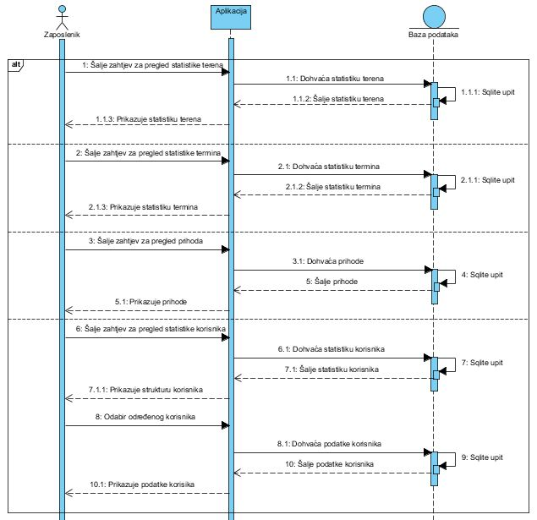

Slika 4 : Dijagram slijeda - Pregled statistike

### Opis dijagrama slijeda „Statistika“

Zaposleniku se unutar forme statistike nude četiri opcije

* pregled statistike terena
* pregled statistike termina
* pregled prihoda
* pregled statistike korisnika

Ovisno o odabranom, aplikacija dohvaća iz baze podataka određenu statistiku. Nakon dohvata statistike, aplikacija prikazuje listu rezultata. Tako npr. nakon prikaza statistike korisnika, gdje će biti prikazani korisni podaci kao i lista rezultata, zaposlenik će moći odabrati pojedinog korisnika i za njega dobiti uvid u informacije kao što su ukupan broj rezervacije, najčešće rezerviran termin i sl. Osim ponuđenih opcija kod otvaranja forme statistike biti će prikazana dva grafa koji dohvaćaju podatke iz baze i adekvatno se ažuriraju. Grafovi se odnose na stupčasti prikaz prihoda po pojedinim terenima i kružni prikaz zastupljenosti pojedinih sportova u ovisnosti sa unesenim rezervacijama u aplikaciju.

# Dijagrami aktivnosti

## Prijava u sustav

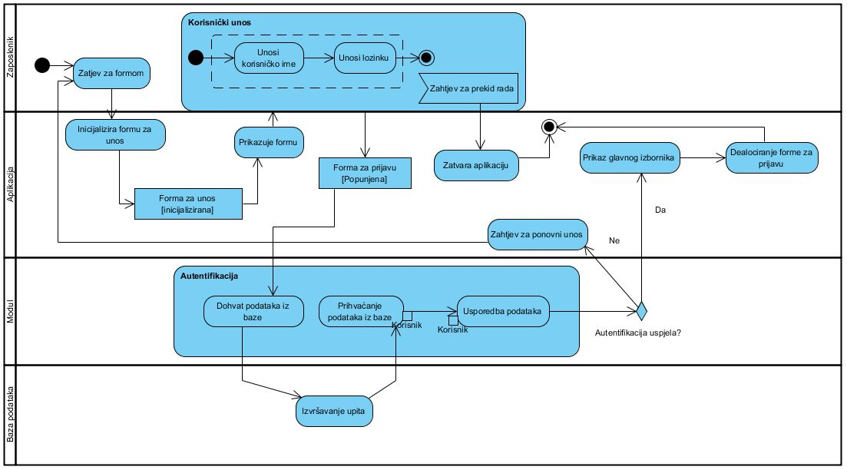

Slika 5 : Dijagram aktivnosti - Prijava u sustav

## Unos novog zaposlenika

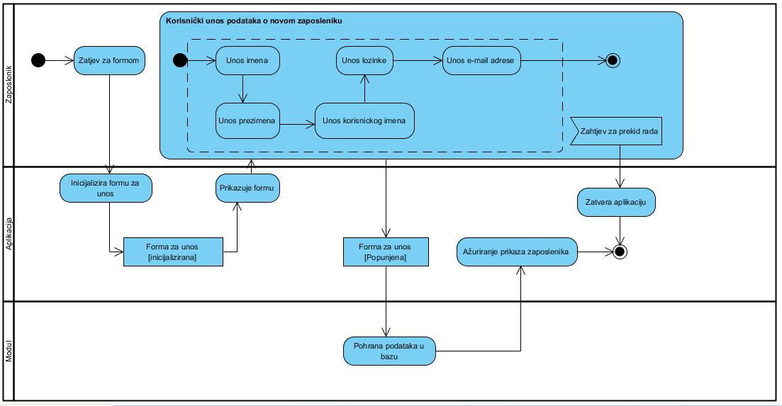

Slika 6 : Dijagram aktivnosti - Unos novog zaposlenika

## Unos novog terena

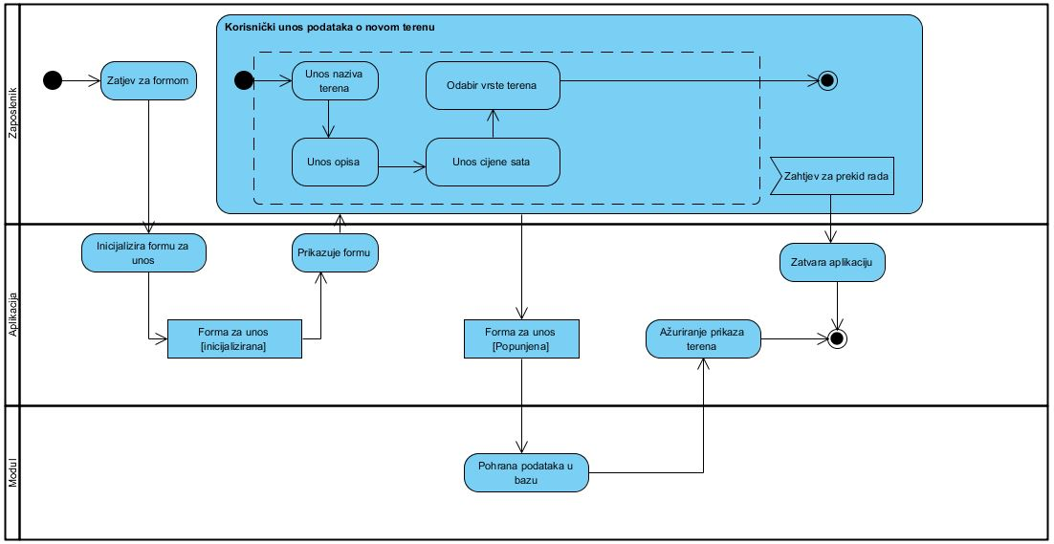

Slika 7 : Dijagram aktivnosti - Unos novog terena

## Unos nove rezervacije

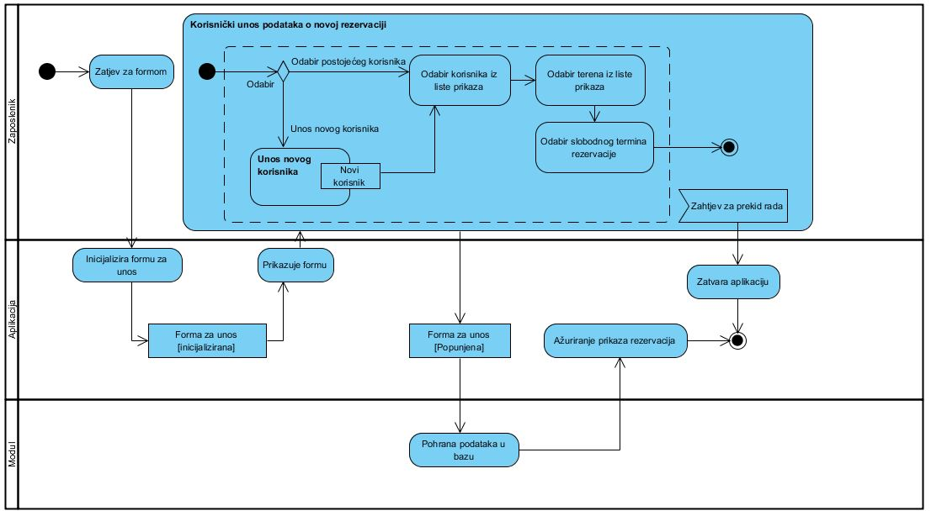

Slika 8 : Dijagram aktivnosti - Unos nove rezervacije

## Unos novog korisnika

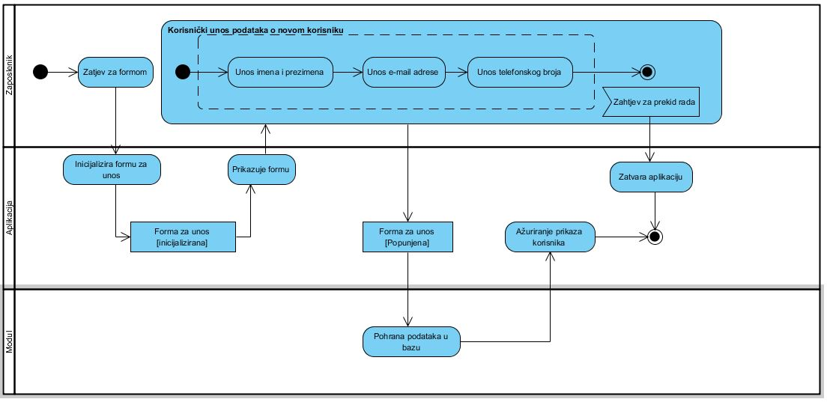

Slika 9 : Dijagram aktivnosti - Unos novog korisnika

## Pregled statistike

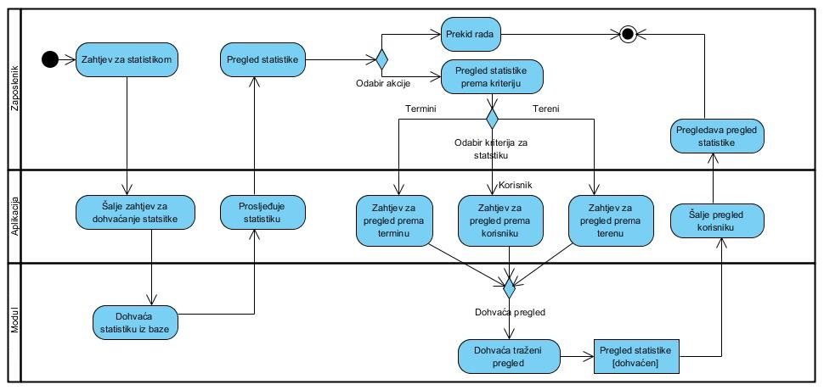

Slika 10 : Dijagram aktivnosti - Pregled statistike

# Dijagram klasa

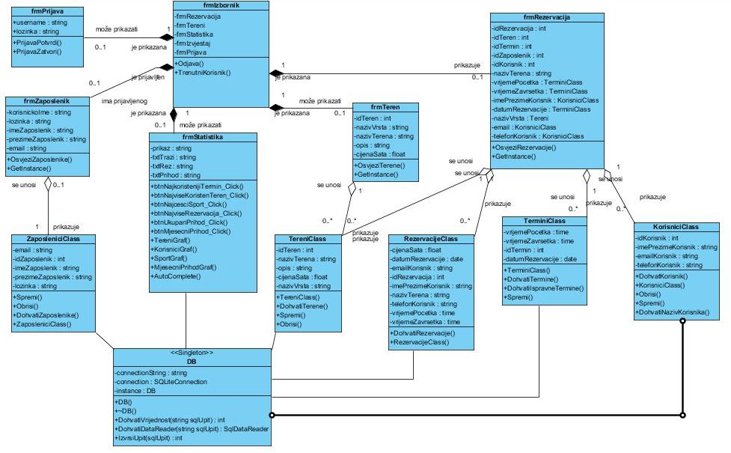

Slika 11: Dijagram klasa

# ERA model

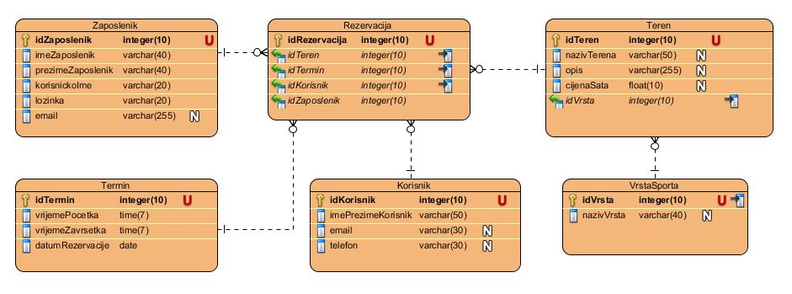

Slika 12: ERA model